PROTOTIPOS DEL SOFTWARE



PROYECTO:

APLICACIÓN MÓVIL PARA EL SEGUIMIENTO MUNDIAL DE CASOS DE COVID-19 CON DATOS EN TIEMPO REAL

INTEGRANTES:

* PILCO QUISPE, Mireya Flavia
* SALAMANCA CONTRERAS, Fiorella Rosmery
* ZAVALA VENEGAS, Luis Ángel

TACNA - PERÚ

2020

# **HISTORIAL DE VERSIONES**

|  |  |  |  |
| --- | --- | --- | --- |
| ***Fecha*** | ***Versión*** | ***Descripción*** | ***Autor*** |
| 08/06/2020 | 1.0 | Creación del documento | MP |

RF-01 Visualizar estadísticas mundiales

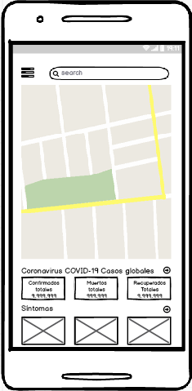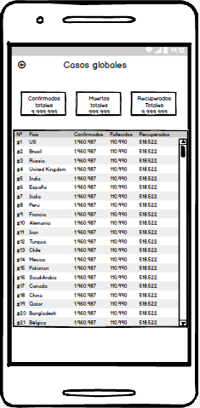

RF-02 Visualizar estadísticas por país

RF-03 Visualizar Información del Covid-19

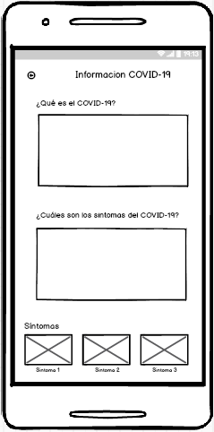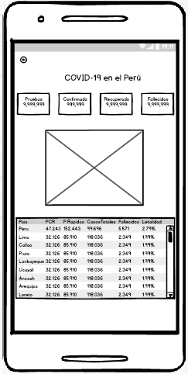

RF-04 Visualizar precauciones del Covid-19

RF-05 Visualizar guía de emergencia

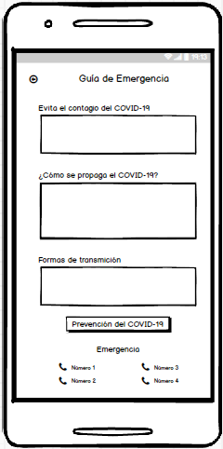

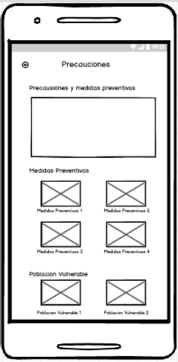

RF-06 Realizar un autodiagnóstico

